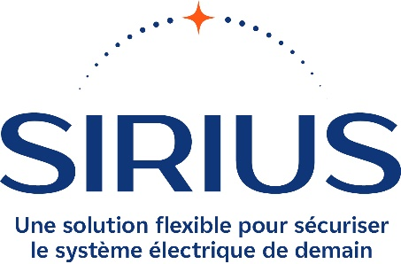
CONCERTATION PRÉALABLE
21 septembre – 20 novembre 2026

Cahier d’acteur

[Logo de l’organisme déposant le cahier]

[Nom de l’organisme déposant le cahier]

Date :
Contact :
Ce cahier d’acteur est proposé aux personnes morales (collectivités, entreprises, associations…) dans le cadre de la concertation préalable sur le projet SIRIUS, qui se déroule du 21 septembre au 20 novembre 2026, afin qu’elles partagent un avis argumenté sur le projet au nom de leur structure.
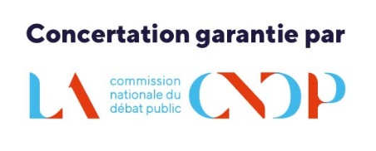


Partagez votre avis :

Partagez votre avis :

